INFORME DE REGISTRO
FOTOGRAFICO Y DOCUMENTAL

- DESCRIPCIÓN DE LAS EVIDENCIAS.
- Comportamiento del envío de cada PTAP, el nivel de los tanques en el transcurso del día fue óptimo y garantizó el suministro y continuidad a los usuarios. Imágenes: Información suministrada por el sistema de telemetría.
 | PTAP SANTA ROSA |  | PTAP VILLA SANTANA
Fecha/Hora | Q RANGO OPERACIÓN (LPS) | Q INS (LPS) | Q RANGO OPERACIÓN (LPS) | Q INS (LPS)
26/05/2020 19:00 | 80-180 | 146 | 150-350 | 337
26/05/2020 20:00 | 80-180 | 161 | 150-350 | 337
26/05/2020 21:00 | 80-180 | 156 | 150-350 | 334
26/05/2020 22:00 | 80-180 | 132 | 150-350 | 339
26/05/2020 23:00 | 80-180 | 129 | 150-350 | 345
27/05/2020 00:00 | 80-180 | 124 | 150-350 | 342
27/05/2020 01:00 | 80-180 | 4 | 150-350 | 342
27/05/2020 02:00 | 80-180 | 54 | 150-350 | 337
27/05/2020 03:00 | 80-180 | 54 | 150-350 | 342
27/05/2020 04:00 | 80-180 | 55 | 150-350 | 181
27/05/2020 05:00 | 80-180 | 56 | 150-350 | 414
27/05/2020 06:00 | 80-180 | 27 | 150-350 | 309
27/05/2020 07:00 | 80-180 | 163 | 150-350 | 300
27/05/2020 08:00 | 80-180 | 194 | 150-350 | 306
27/05/2020 09:00 | 80-180 | 197 | 150-350 | 298
27/05/2020 10:00 | 80-180 | 196 | 150-350 | 303
27/05/2020 11:00 | 80-180 | 165 | 150-350 | 459
27/05/2020 12:00 | 80-180 | 195* | 150-350 | 381
27/05/2020 13:00 | 80-180 | 195* | 150-350 | 364
27/05/2020 14:00 | 80-180 | 157 | 150-350 | 362
27/05/2020 15:00 | 80-180 | 161 | 150-350 | 362
27/05/2020 16:00 | 80-180 | 139 | 150-350 | 359
27/05/2020 17:00 | 80-180 | 127 | 150-350 | 359
27/05/2020 18:00 | 80-180 | 81 | 150-350 | 364
* Se llama a Empocabal o Villa Santana para regular envío

- Reporte de daños evidenciados en el servicio de acueducto.

- REGISTRO FOTOGRAFICO
  - ACTIVIDAD Nro 1:
PTAP SANTA ROSA
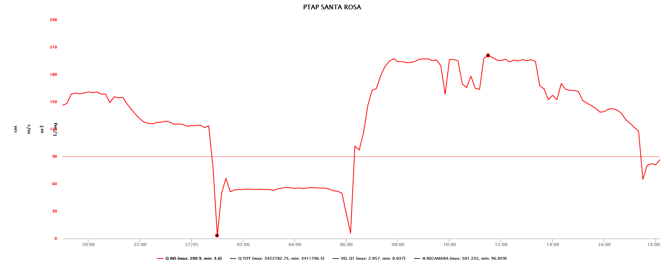

PTAP VILLASANTANA
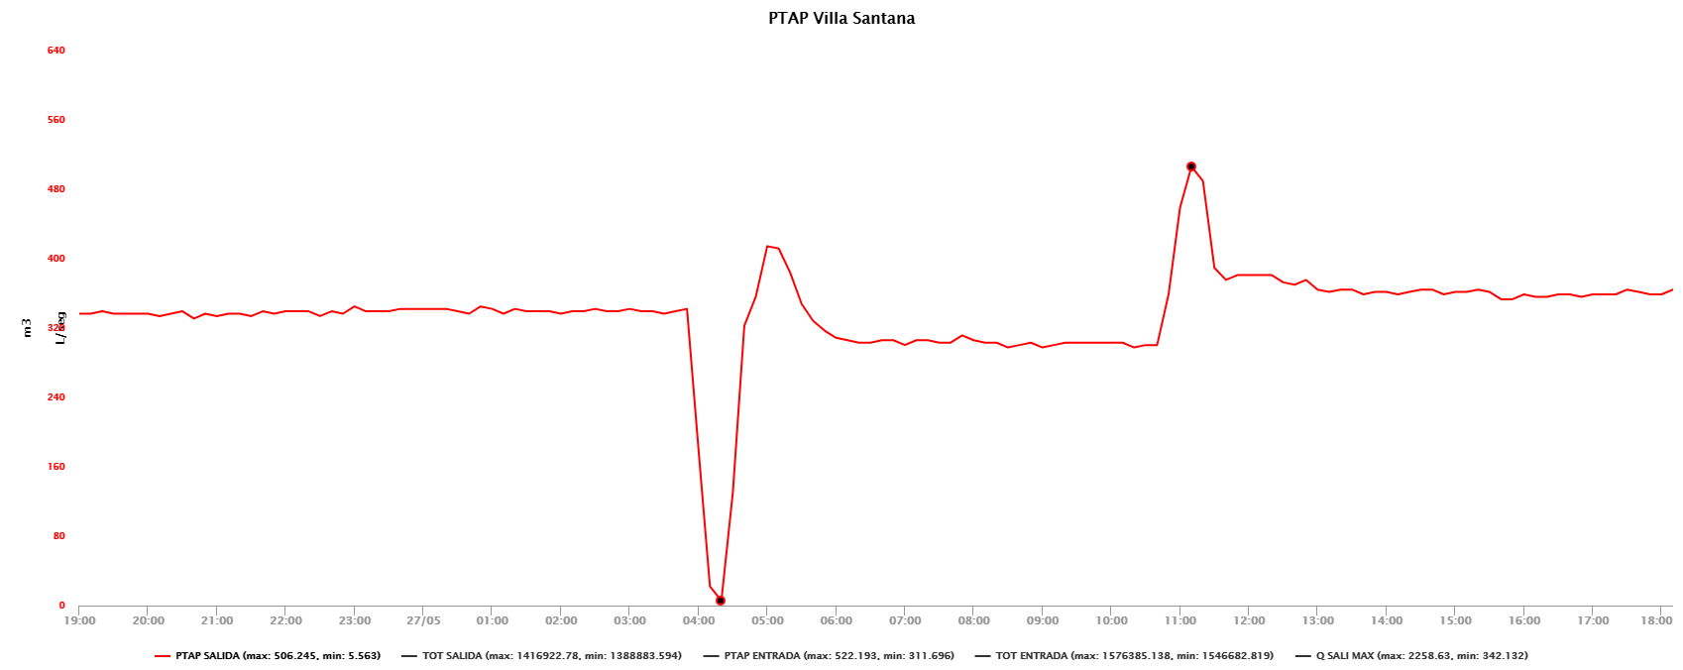

2.REGISTRO FOTOGRAFICO
  - ACTIVIDAD Nro 2:

Foto 1: Daño Santa Isabel  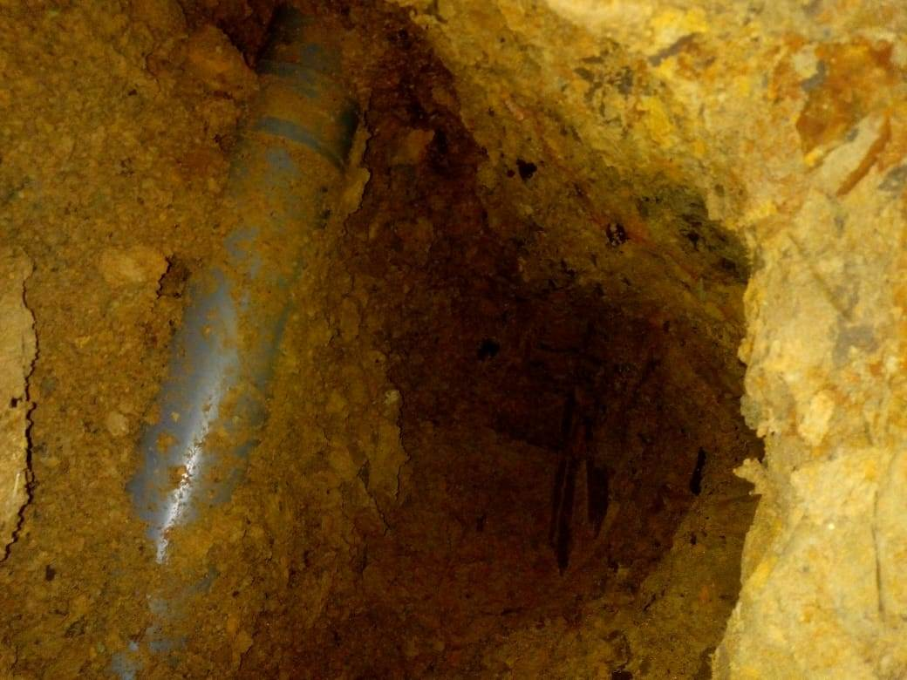 | Foto 2: Reparación Santa Isabel  